TEHNISKĀ SPECIFIKĀCIJA
Atkritumu konteineru izgatavošana un piegāde
Nr.p.k. | Prasība | Prasības apraksts
1. | Nosaukums | Būvgružu tipa atkrituma konteineri ( tilpums 5 m³ un 8 m³)
2. | Daudzums | Kopā 14 gabali:  - 5 m³ - 13 gab.;  - 8 m³ - 1 gab.
3. | Tehniskās prasības | Skatīt tehnisko dokumentāciju
4. | Konteinera maksimālais svars | 5 m ³ konteinerim:  - 3,5t  8 m ³ konteinerim:  - 7,5t
5. | Transportēšanas laikā konteinerim jābūt savietojamam ar Pasūtītāja nodrošināto izvedamo tehniku
 | Paredzamais konteineru izmērs atbilstoši izvedamās tehnikas maksimālai celtspējai | 5 m ³ konteinera izmērs:  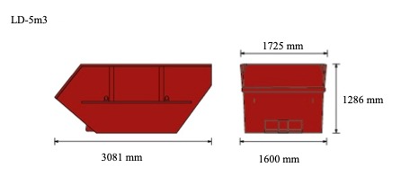  (Papildus skatīt pielikumu “Konteineru tehniskie rasējumi”)
8 m ³ konteinera izmērs:
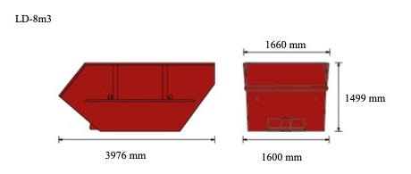
(Papildus skatīt pielikumu “Konteineru tehniskie rasējumi”)
6. | Prasības komplektācijai | Ar ērti atveramu konteinera vāku vai pārseguma tentu
7. | Marķējums | Bez marķējuma
8. | Konteineru izgatavošanā izmantotais materiāls | 5 m ³ konteinerim:  - sienas – 3 mm, grīda – 4 mm, tērauda marka – 5235;  8 m³ konteinerim:  - sienas – 3 mm, grīda – 4 mm, tērauda marka – 5235.  Tehniskos rasējumus skatīt pielikumā
9. | Garantijas termiņš un noteikumi | Garantijas termiņš ne mazāks kā 2 gadi (24 mēneši)
10. | Termiņi un piegādes noteikumi | Izgatavošanas laiks no pasūtīšanas: 8 – 12 nedēļas
11. | Piegādes adrese | Izpildītājam jānodrošina konteineru piegāde un uzstādīšana pasūtītāja norādītajā adresē un vietā:  - 1.TP, Ganību dambī 32 (3gab.- 5 m³);  - 2.TP, Jelgavas ielā 37 (3 gab.- 5 m³);  - 5.TD, Brīvības ielā 191 (3 gab. – 5 m³);  - 6.AP, Kleistu ielā 28 (2 gab.- 5 m³)’  - 7.AP, Vestienas ielā 35 (2 gab. – 5 m³) un (1 gab. – 8 m³).
12. | Prasības iekārtas uzstādīšanai | Konteinerus uzstādīt klienta norādītajā adresē un vietā

Pielikumā: “Konteineru tehniskie rasējumi”.

